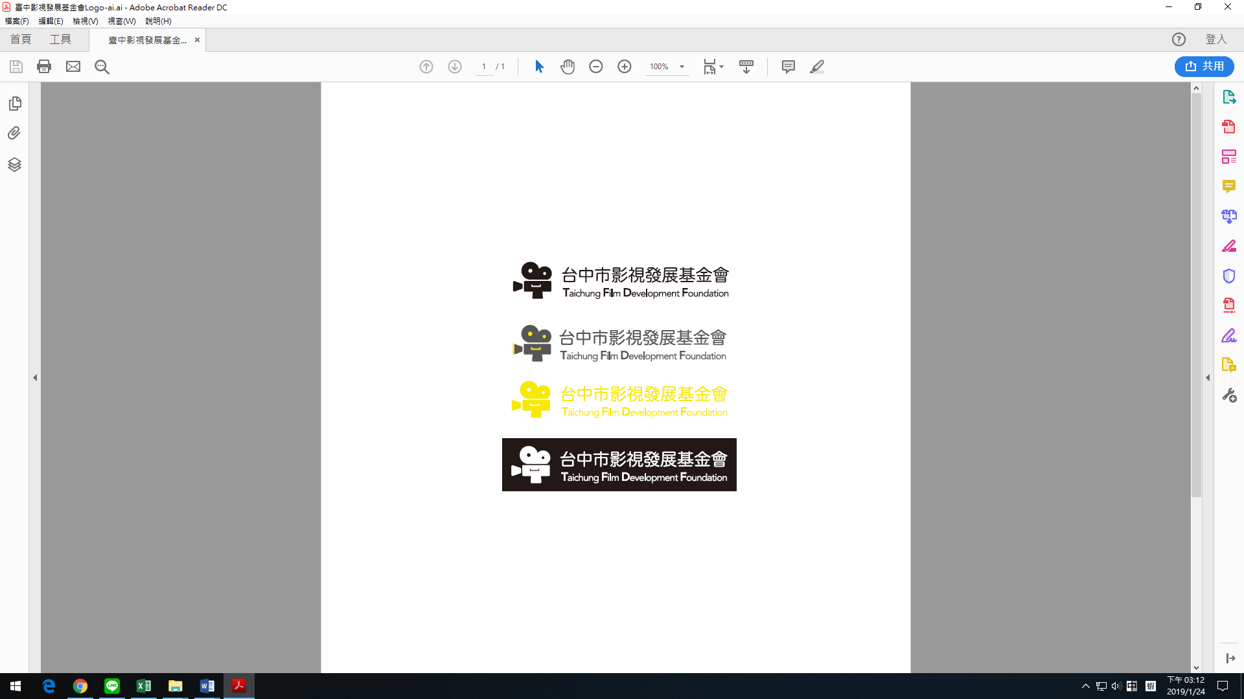

**2019 前進校園，影人面對面！**

講座申請表

|  |  |  |  |  |  |  |
| --- | --- | --- | --- | --- | --- | --- |
| **申請學校資訊** | | | | | | |
| 校名 |  | | 聯絡人/職稱 | |  | |
| 單位 |  | | 電話 | | (學校) | |
| (手機) | |
| e-mail |  | | | | | |
| 講座地址 |  | | | | | |
| **申請講座場次** (以兩場為限) | | | | | | |
| □4月 □5月 □6月 □10月 □11月 | | | | | | |
| **講座時間** (提供學校可以安排講座時間，表列2-3個時間) | | | | | | |
| 日期 | | 時間 | | 講座對象  (科系別/年級別) | | 預計人數 |
| 月 日 星期 | | 上/下午 : 至 : | |  | |  |
| 月 日 星期 | | 上/下午 : 至 : | |  | |  |
| 月 日 星期 | | 上/下午 : 至 : | |  | |  |
| 講座場地實景照：  特殊需求與狀況請註明： | | | | | | |
| **設備** (請勾選校方具備之設備) | | | | | | |
| □投影機/螢幕 □電腦 (簡報播放) □音響系統  □ DVD 播放器 □ CD播放器 □有線/無線麥克風 □有線/無線網路  □其他 | | | | | | |

備註：填妥申請表後，以e-mail寄至[info@tfdf.org.tw](mailto:info@tfdf.org.tw) 影人面對面小組收，謝謝